**Медяна - Романовка**

Ул. Гагарина

**Маршрут движения автобуса образовательного учреждения**

Ул. Ленина

**с. Бакшандино**

Ул. Ленина

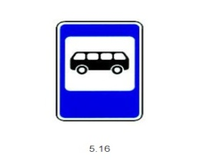 **с. Медяна**

**МОУ Медянская СШ**

Ул. Заречная

 

Место посадки и высадки детей

 Мост  Направление движения автобуса

 Направление движения автобуса(обратно)

Ул. Заречная

**с. Романовка** **с. Каменка**

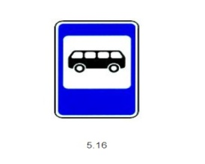 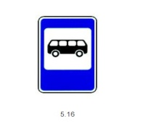

Ул. Советская